Mobilne i web-aplikacije za Internet stvari s primjenom u poljoprivredi

Projektna dokumentacija

Verzija 1.0

Sadržaj

1. Puni naziv projekta 3

2. Skraćeni naziv projekta 3

3. Opis problema/teme projekta 3

4. Cilj projekta 3

5. Voditelj studentskog tima 3

6. Rezultat(i) 4

7. Slični projekti 4

8. Resursi 8

9. Glavni rizici 8

10. Smanjivanje rizika 9

11. Glavne faze projekta 9

12. Struktura raspodijeljenog posla (engl. *Work Breakdown Structure* - WBS) 10

13. Kontrolne točke projekta (engl. *milestones*) 11

14. Gantogram 12

15. Zapisnici sastanaka 13

Prijedlog i plan projekta

# Puni naziv projekta

Mobilne i web-aplikacije za Internet stvari s primjenom u poljoprivredi

# Skraćeni naziv projekta

Mobilno/web IoT-polje

# Opis problema/teme projekta

Trenutno navodnjavanje FER IoT vrta nije dovoljno ekološki izvedeno. Napajanje svih komponenti sustava dolazi iz akumulatora i namjera je akumulator zamijeniti malim solarnim pločama, a to za sobom povlači izbacivanje pumpi iz sustava budući da su one najveći potrošači energije. Nakon uklanjanja pumpi, navodnjavanje će se kontrolirati samo kroz upravljanje ventilima.

Važan dio projekta čini i izrada REST poslužitelja koji će u svoju bazu podataka spremati informacije o scenama, prikazima i ključevima za pristup podatcima baze podataka InfluxDB.

Izrada, brisanje i dodavanje novih scena bit će ostvareno korištenjem web-aplikacije i REST poslužitelja.

Korisnik preko web-aplikacije na temelju OAuth2 autentifikacije preko poslužitelja KeyCloak dobiva *access token* preko kojega dobiva pristup REST poslužitelju.

U *access tokenu* kojeg je korisnik dobio od KeyCloaka nalaze se njegove uloge. Na temelju tih uloga postignuta je autorizacija, odnosno ako korisnik nema dodijeljenu ulogu neće moći obaviti operacije nad bazom podataka REST poslužitelja. Na primjer, ako nema ulogu iot-write neće imati mogućnost kreiranja novih scena.

Mobilna aplikacija u Flutteru koristit će isti REST poslužitelj, ali će samo čitati podatke i prikazivati ih korisniku. U njoj će biti prikazane scene te njihovi grafovi. Prikaz scena bit će ograničen s obzirom na ulogu prijavljenog korisnika.

# Cilj projekta

Ciljevi projekta su: omogućiti ekološki pametno navodnjavanje korištenjem Interneta stvari te napraviti mobilnu aplikaciju za prikaz senzorskih mjerenja iz FER-ovog urbanog vrta, kompatibilnu s iOS i Android uređajima, kao i web-aplikaciju za upravljanje sadržajem, tj. scenama i prikazima u mobilnoj aplikaciji.

# Voditelj studentskog tima

Karla Kijac

# Rezultat(i)

Očekujemo da će se završetkom projekta upravljanje navodnjavanjem izvoditi samo pomoću ventila i da će za napajanje biti dovoljne male solarne ploče.

Korisnik će moći na početnoj stranici putem web-aplikacije vidjeti informacije o projektu, što je zapravo mobilno IoT polje te sve funkcionalnosti koje su mu dostupne. Također, kroz web-aplikaciju korisniku će biti omogućen detaljan pregled scena te svih prikaza koji su povezani uz određenu scenu. Osim prikaza scena, korisnik će moći dodavati nove scene, uređivati i brisati postojeće. Zahtjevi operacija nad scenama i ostalim komponentama bit će ostvareni pomoću REST poslužitelja.

Sustav će se moći pratiti i na mobilnim uređajima (iOS i Android) putem mobilne aplikacije u Flutteru koja omogućava pretraživanje scena. Za svaku scenu bit će dostupan jednostavan i jasan pregled podataka iz vrta uz detaljne grafove. Pregled podataka će biti detaljan i precizan uz pomoć filtriranja scena po tagovima i datumima.

# Slični projekti

Postoji dosta sličnih projekata poput našeg, gdje neka rješenja od korisnika očekuju više podešavanja unutar aplikacije koja je samo za praćenje IoT senzora, dok neka druga rješenja imaju izrađene vlastite aplikacije za praćenje senzora koje su jednostavnije za korištenje i korisniku ne treba poznavanje IoT tehnologija i termina. Neka rješenja su:

[Smart Garden with IoT Plant Monitoring System (boltiot.com)](https://www.boltiot.com/projects/build-a-smart-garden-with-iot-plant-monitoring-system)

Rješenje tvrtke Bolt IoT rješenje je koje očekuje poznavanje senzora od strane korisnika, ali istovremeno omogućava korisniku da uredi aplikaciju za praćenje senzora po želji. Tvrtka Bolt IoT proizvodi vlastite senzore i pločice koji podržavaju vlastitu aplikaciju za sve senzore. Ovo rješenje temelji se na obavijestima koje sustav šalje korisniku i akcijama koje korisnik zatim poduzima. Primjerice, senzor za vlažnost tla očitava premale vrijednosti i korisnik može(ali i mora) sam putem mobilne aplikacije zaliti biljku. Prema videu i svim *tutorialima* izgleda kao da je aplikacija podržana samo na iOS uređajima, ali ne postoje podaci o tome.

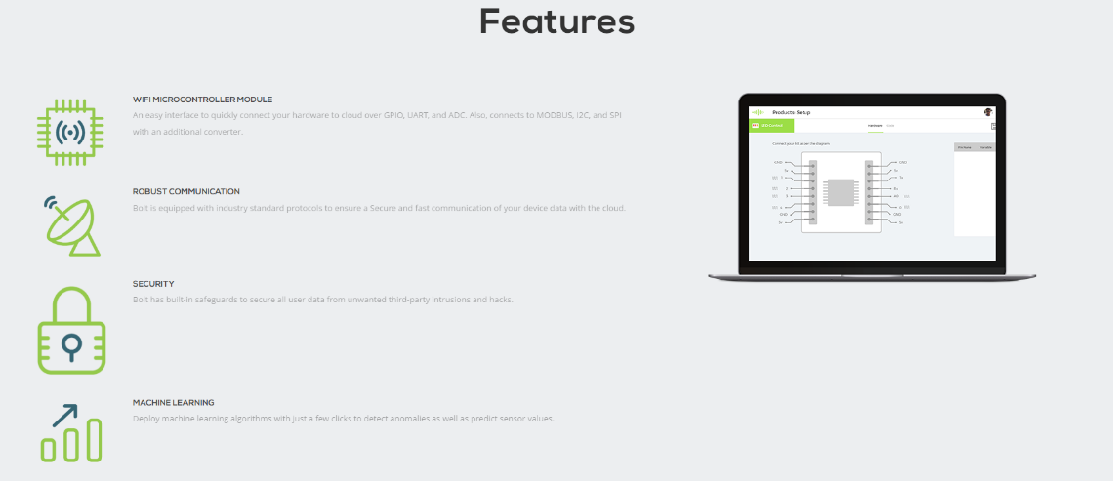

Slika 7.1 Rješenje web-aplikacije Bolt IoT

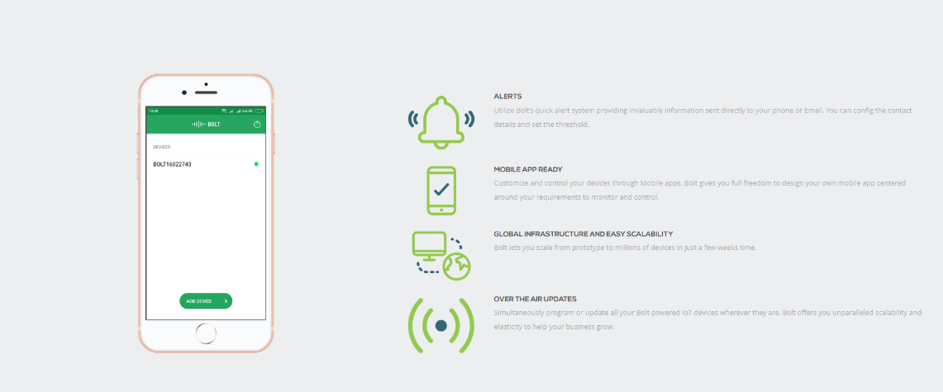

Slika 7.2 Mobilna aplikacija Bolt IoT-ja

[Gaiasense -Smart farming in 4 dimensions](https://www.gaiasense.gr/en/gaiasense)

Gaiasense system je Grčki projekt koji primjenjuje agronomiju u IoT polju. LIFE GAIA Sense provodio se u 18 gospodarstava u Grčkoj, Španjolskoj i Portugalu na 9 različitih kultura. Cillj gaiasensa je pametno vođenje poljoprivrednog gospodarstva i usmjeravanje kako bi poljoprivrednici što efikasnije obavljali poslove.

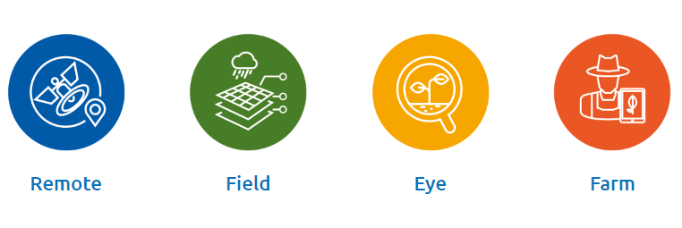

Slika 7.3 Prikaz četiri dimenzije Smart farming rješenja

**IoT Smart Plant Monitoring, Watering and Security System,** U. H. D. Thinura Nethpiya Ariyaratne, Diyon Yasaswin, L. H. Don Ranul Deelaka, H. M. Sumudu Maduranga Herath

Ovaj projekt nastao je potaknut post COVID situacijom u Sri Lanci gdje su mnogi tijekom pandemije i *lockdowna* zasadili vlastito povrće u svojim domovima. Prestankom pandemije vrtlarenju bi došao kraj. Tako su autori ovog projekta odlučili automatizirati vrtlarenje i tako pomoći održati kućne vrtove. Cilj projekta je pratiti i zdravlje biljaka tako da osim senzora za temperaturu i vlažnost koriste se i senzori za boju listova. Kako bi zaštitili biljke i od životinja opremili su sustav sa senzorima pokreta kao i mehanizmima za plašenje životinja koje se nađu u blizini.

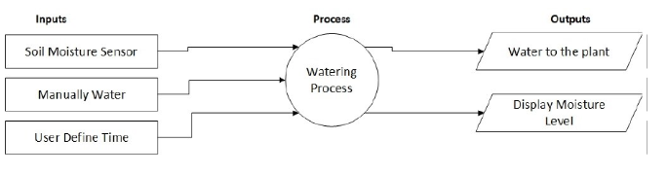

Slika 7.4 Proces navodnjavanja preuzet iz rada

**SmartFarm : IoT-Based Intelligent Plant Watering System**, Isbat Uzzin Nadhori, M. Udin Harun Al Rasyid, Ahmad Syauqi Ahsan, M. Aji Guna D, Bintang Refani Mauludi

U ovom projektu korišteni su senzori za vlažnost tla, temperaturu, vlagu i talk zraka. Cilj je pametno i automatizirano zalijevanje biljaka pomoću ventila, pumpe i senzora protoka vode s automatskim prskalicama. Prilagodljivost navodnjavanja vanjskim uvjetima je dokazana u testovima koji su mjerili količinu vode korištenu za navodnjavanje.

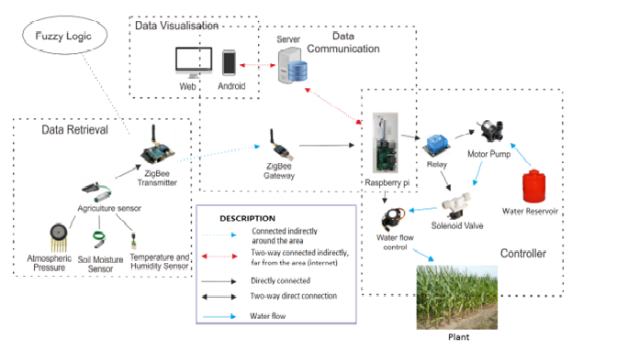

Slika 7.5 Predloženo rješenje dizajna

[O projektu - Ekosustav umreženih uređaja i usluga za Internet stvari s primjenom u poljoprivredi (fer.hr)](https://iot-polje.fer.hr/)

Cilj ovog projekta je poticanje primjene IoT rješenja u poljoprivredi u Hrvatskoj. Nastao je suradnjom FER-a, FERIT-a i PIO-a. Kontinuiranim praćenjem podataka s polja cilj je ponajviše umanjiti utjecaj suše i klimatskih promjena na prinose kultura. Ekosustav omogućuje primjenu statističkih metoda nad sasvim novim skupovima podataka kao i uvođenje novih praktičnih aplikacija za različite dionike u poljoprivredi. Uz to predviđeni su dizajn i razvoj inovativnog umreženog uređaja za mjerenje fluorescencije klorofila u stvarnom vremenu te odgovarajuće bežične senzorske mreže. Planirana je i primjena blok-lanca za praćenje stanja usjeva, provedenih agrotehničkih i fitomedicinskih mjera i poštivanja zakonskih direktiva vezano za primjenu pesticida.

**Prikupljanje podataka i aktuacija s uređajima u urbanom vrtu**, diplomski rad Šimuna Petra Gudelja

Ovaj rad je zapravo povezan s našim radom i cilj nam je unaprijediti navodnjavanje koje je izvedeno prošle godine.

Na skici preuzetoj iz rada možemo vidjeti kako se za navodnjavanje koristi pumpa za vodu kojom se upravlja Clicker for STM32 i modulom LoRaWAN.

Razni senzori šalju podatke u IoT mrežu kako bi se moglo upravljati navodnjavanjem.

Sve komponente su napajane iz automobilske baterije(12V).

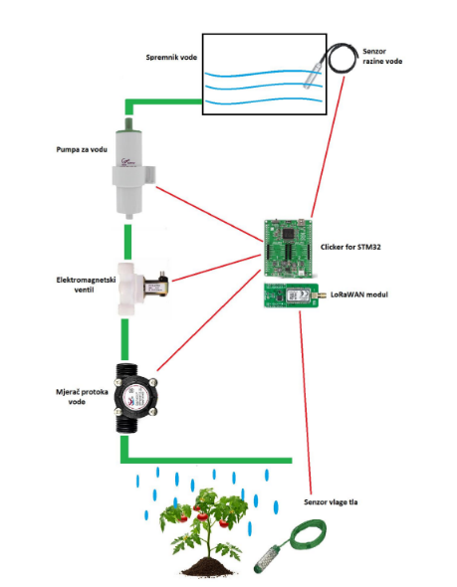

Slika 7.6 Skica komponenti

# Resursi

**Tablica ljudskih resursa**

|  |  |  |  |
| --- | --- | --- | --- |
| **Ime i prezime** | **E-mail adresa** | **GSM broj** | **Napomene** |
| Marko Brlek | [marko.brlek@fer.hr](mailto:marko.brlek@fer.hr) | +385 91 210 4333 |  |
| Filip Fabris | [filip.fabris@fer.hr](mailto:filip.fabris@fer.hr) | +385 99 879 3114 |  |
| Josipa Jović | [josipa.jović@fer.hr](mailto:josipa.jović@fer.hr) | +385 99 334 3727 |  |
| Karla Kijac | [karla.kijac@fer.hr](mailto:karla.kijac@fer.hr) | +385 91 304 5140 |  |
| Lovro Makovec | [lovro.makovec@fer](mailto:lovro.markovec@fer) | +385 98 910 3659 |  |
| Fran Marić | [fran.maric@fer.hr](mailto:fran.maric@fer.hr) | +385 99 830 7871 |  |
| Luka Radman | [luka.radman@fer.hr](mailto:luka.radman@fer.hr) | +385 91 987 4100 |  |
| Valentina Valić | [valentina.valic@fer.hr](mailto:valentina.valic@fer.hr) | +385 91 150 2352 |  |
| Ivan Žgela | [ivan.zgela@fer.hr](mailto:ivan.zgela@fer.hr) | +385 95 742 0137 |  |

# Glavni rizici

Općeniti rizik unutar cijelog tima su nepredvidljive okolnosti poput bolesti članova.

Ostale rizike smo analizirali unutar podtimova i došli do sljedećih.

Tim mikroC je kao jedan od većih rizika prepoznao izbacivanje pumpe za vodu koje bi moglo uzrokovati manjak vode u sustavu zbog manjka tlaka i prebacivanje napajanja na solarnu energiju koje bi moglo biti nedovoljno za napajanje cijelog sustava. Još jedan rizik koji se pojavio je (i otklonjen je u međuvremenu) jest nova verzija integrirane razvojne okoline u kojoj se programira pločica za koju ne vrijedi licenca koju posjedujemo.

U timu Flutter su kao glavne rizike prepoznali samo nepoznavanje Fluttera kao i nepoznavanje dostupnih paketa za OAuth2. Tim također radi na smanjivanju tih rizika.

Tim React je analizom došao do glavnog rizika, što su komplikacije sa spajanjem na REST poslužitelj i problema kod isporuke (*deploymenta*). Također, rade na smanjivanju navedenih rizika.

Tim SpringBoot je kao rizike prepoznao nedovoljnu komunikaciju s članovima tima i projekta te premalu suradnju članova kao i potencijalnu nemogućnost realizacije svih funkcionalnosti zbog nepoznavanja tehnologije. U svrhu smanjivanja rizika poduzeli su mjere.

# Smanjivanje rizika

Timovi su *brainstorming* tehnikama došli do sljedećih mogućih rješenja za umanjivanje rizika i njihovih upliva.

Tim mikroC pronašao je alternativne načine za povećanja tlaka vode i otvorio opciju prespajanja na akumulator u slučaju nedovoljno energije. Otklonjen rizik novije verzije integrirane razvojne okoline riješen je pronalaskom prethodne verzije i aktiviranjem *free triala*.

Tim Flutter aktivno radi na smanjivanju rizika gledanjem *tutoriala* i istraživanjem tehnologija.

U timu React rizici se smanjuju ulaganjem u međusobnu suradnju i komunikaciju između timova kao i nastojanjem da što prije završe izradu kako bi isporuka prošla što glađe.

Tim SpringBoot, također, ukazuje na kvalitetnu komunikaciju između članova i proučavaju potrebne tehnologije, razgovaraju s iskusnijim kolegama van tima kako bi se što bolje pripremili za korištenje tehnologija.

# Glavne faze projekta

1. Faza1: Upoznavanje članova, formiranje timova (1. – 3. tjedan)
2. Faza2: Razrada teme, odabir tehnologija i diskusija funkcionalnosti (4. tjedan)
3. Faza3: Izrada plana projekta, procjena rizika i implementacija osnovnih funkcionalnosti (5. – 6. tjedan)
4. Faza4: Izrada aplikacija i programiranje pločice (7. – 12. tjedan)
5. Faza5: Integracija i testiranje funkcionalnosti (13. – 14. tjedan)
6. Faza6: Prezentiranje gotovog projekta

# 

# Struktura raspodijeljenog posla (engl. *Work Breakdown Structure* - WBS)

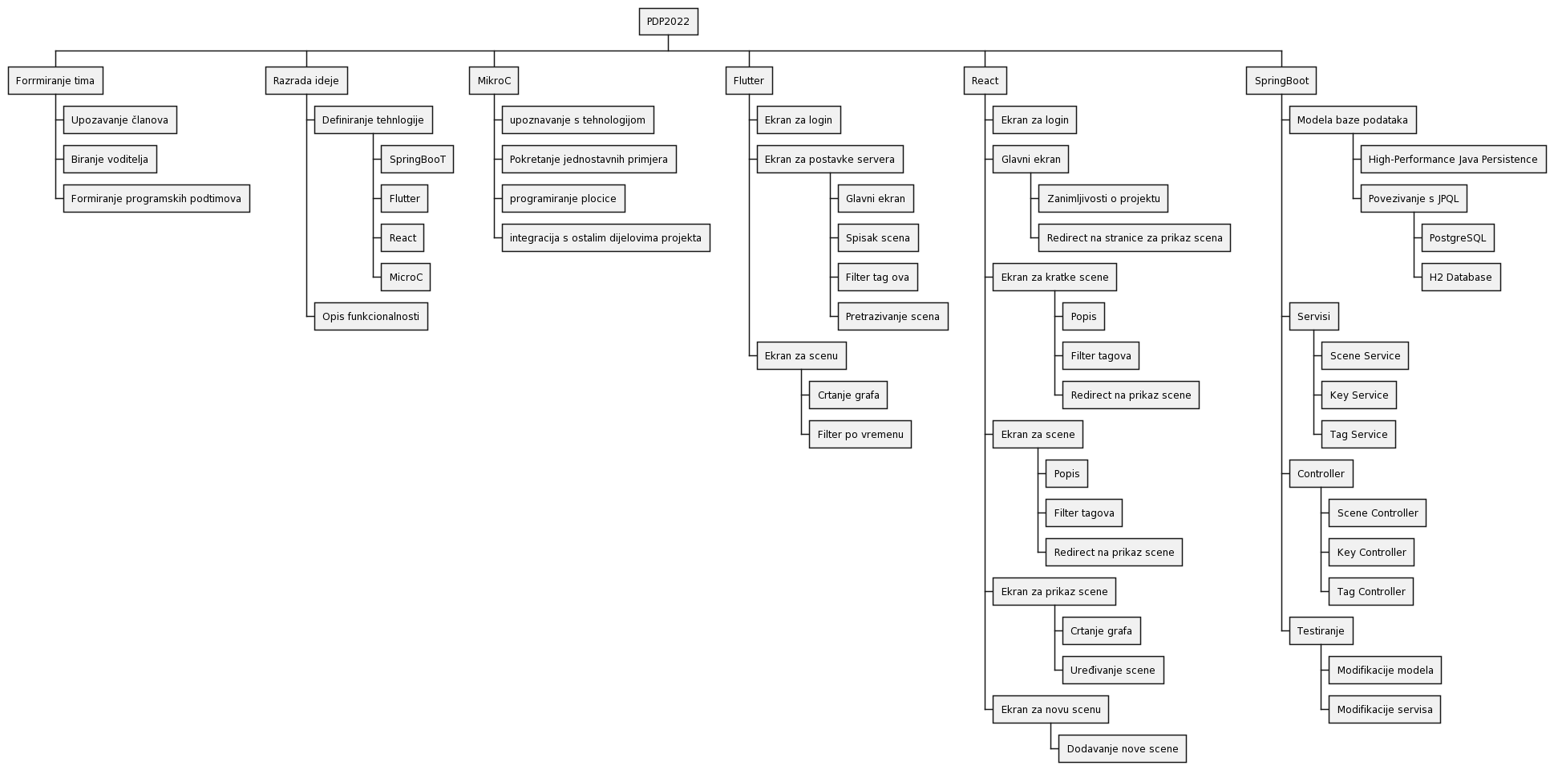

# Kontrolne točke projekta (engl. *milestones*)

**Tablica kontrolnih točki projekta**

|  |  |  |  |
| --- | --- | --- | --- |
| **Kontrolne točke** | **Planirani datum** | **Realizirani datum** | **Status projekta** |
| Kontrolna točka 1 | 08.11.2022. | 08.11.2022. | Kontrola plana projekta |
| Kontrolna točka 2 | 11.11.2022. | 12.11.2022. | Završni izgled plana projekta |
| Kontrolna točka 3 | 15.11.2022. | 18.11.2022. | Implementirane osnovne funkcionalnosti aplikacija, povezanost? |
| Kontrolna točka 4 | 13.12.2022. | 13.12.2022. | Napredak, glavne scene i funkcionalnosti |
| Kontrolna točka 5 | 22.12.2022. | 03.01.2023. | Većina projekta odrađena |
| Kontrolna točka 6 | 15.01.2023. | 16.01.2023. | Ranija isporuka završne verzije (prostor za popravke) |
| Kontrolna točka 7 | 20.01.2023. | 20.01.2023. | Isporuka verzije 1.0 |

# Gantogram

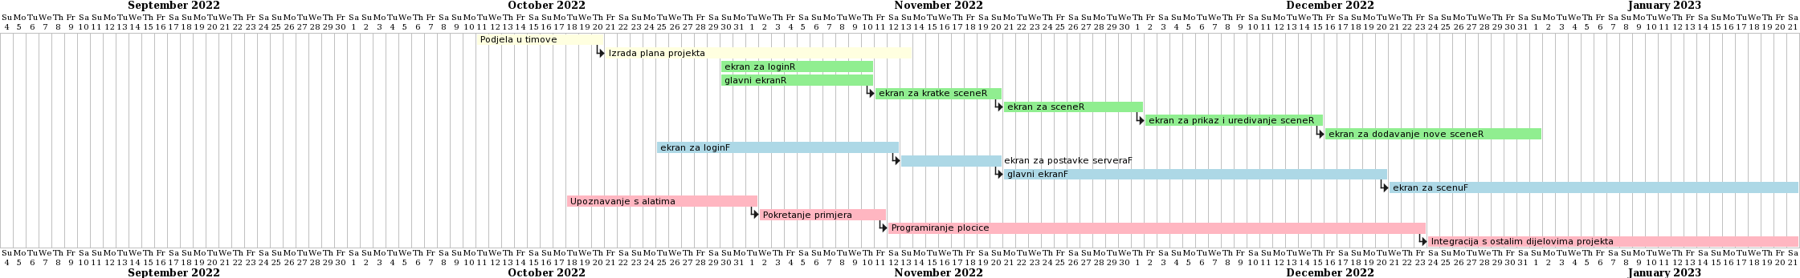

# Zapisnici sastanaka

**Sastanak 1**

**Datum:** 11.10.2022.

**Tema:** Upoznavanje članova tima, predlaganje teme

**Mjesto:** C7-17, knjižnica + Microsoft Teams

**Nazočni:** Marko Brlek, Filip Fabris, Josipa Jović, Karla Kijac, Lovro Makovec, Fran Marić, Luka Radman, Valentina Valić, Ivan Žgela

**Zaključak:** do idućeg sastanka formirati timove

**Sastanak 2**

**Datum:** 18.10.2022.

**Tema:** Rješavanje pitanja vezanih uz tehnologije i detaljnija prezentacija o web i mobilnoj aplikaciji

**Mjesto:** IoT labos + Microsoft Teams

**Nazočni:** Marko Brlek, Filip Fabris, Josipa Jović, Karla Kijac, Lovro Makovec, Fran Marić, Luka Radman, Valentina Valić, Ivan Žgela

**Zaključak:** proučiti tehnologije, odabrati voditelja

**Sastanak 3**

**Datum:** 25.10.2022.

**Tema:** KeyCloak, obujam posla za tim mikroC, provjera suradnje timova

**Mjesto:** IoT labos + Microsoft Teams

**Nazočni:** Marko Brlek, Filip Fabris, Josipa Jović, Karla Kijac, Lovro Makovec, Fran Marić, Luka Radman, Valentina Valić, Ivan Žgela

**Zaključak:** KeyCloak problem riješen, napraviti fake bazu, flutter tim odlično krenuo, razmotriti smanjivanje obujma zadatka za mikroC zbog veličine tima, poslati screenshotove flutter timu, pojačati komunikaciju članova, javiti za mogući sastanak u neradni utorak

**Sastanak 4**

**Datum:** 08.11.2022.

**Tema:** Pregled plana projekta, pregled napretka timova, problem licence za Necto Studio(mikroC), različita registracija kod mobilne aplikacije od predloška, problem sa slanjem na poslužitelj

**Mjesto:** IoT labos

**Nazočni:** Marko Brlek, Filip Fabris, Josipa Jović, Karla Kijac, Lovro Makovec, Fran Marić, Luka Radman, Valentina Valić, Ivan Žgela

**Zaključak:** Plan projekta treba doraditi i poslati do kraja tjedna, treba provjeriti licence s dobavljačem ili pronaći stariju verziju aplikacije(nema je na internetu), riješen problem na reactu, od spring tima se očekuje stalna komunikacija s reactom, flutter – otvarati *inapp* *browser* za *login* i *redirect* natrag na aplikaciju, sljedeći sastanak – prezentiranje osnovnih funkcionalnosti i napretka

**Sastanak 5**

**Datum:** 15.11.2022.

**Tema:** Pregled napretka timova – prezentacija osnovnih funkcionalnosti, riješen problem licenci za Necto Studio – pokrenut *free trial*, problem odjave korisnika, dohvaćanje scena, KeyCloak

**Mjesto:** IoT labos

**Nazočni:** Marko Brlek, Filip Fabris, Josipa Jović, Karla Kijac, Lovro Makovec, Fran Marić, Luka Radman, Valentina Valić, Ivan Žgela

**Zaključak:** Odgovor na plan projekta bit će do kraja tjedna, napraviti dodatan sastanak za MikroC i Backend timove, Flutter tim - krenuti s dohvaćanjem scena i ekranom za mijenjanje URL-ova, *logout* nije trenutni fokus, React tim – dodati login, dodavanje, uređivanje i brisanje scene, kreiranje viewova, Backend tim – osposobiti KeyCloak

**Sastanak 6**

**Datum:** 06.12.2022.

**Tema:** Pregled napretka timova – slab zbog MI, osvrt na dokumentaciju (plan projekta), problem *cookie*-ja, zamjena *fake* scena stvarnima, backend – loša komunikacija, senzor za razinu vode i vlagu, KeyCloak

**Mjesto:** IoT labos

**Nazočni:** Marko Brlek, Filip Fabris, Josipa Jović, Karla Kijac, Lovro Makovec, Fran Marić, Luka Radman, Valentina Valić, Ivan Žgela

**Zaključak:** Primit se posla, poboljšat komunikaciju unutar i između timova, ispravit dokumentaciju

**Sastanak 7**

**Datum:** 13.12.2022.

**Tema:** Pregled napretka timova, nije ostalo još puno vremena do praznika, pregled glavnih scena i funkcionalnosti, problem spajanja senzora za razinu vode na pločicu – dodatan sastanak, OAuth2

**Mjesto:** IoT labos

**Nazočni:** Marko Brlek, Filip Fabris, Josipa Jović, Karla Kijac, Lovro Makovec, Fran Marić, Luka Radman, Valentina Valić, Ivan Žgela

**Zaključak:** Bolji napredak, ali još mnogo posla – ubrzati malo, dokumentacija trenutno nije fokus, MikroC – promijeniti pločicu, zalemiti novu

**Sastanak 8**

**Datum:** 20.12.2022.

**Tema:** Pregled napretka timova, zadnji sastanak ove godine – rokovi su blizu!, KeyCloak, *auth* ključ, *logout*, viewovi, spajanje na *gateway* – komunikacija, backend – problem dupliranja

**Mjesto:** IoT labos

**Nazočni:** Marko Brlek, Filip Fabris, Josipa Jović, Karla Kijac, Lovro Makovec, Fran Marić, Luka Radman, Valentina Valić, Ivan Žgela

**Zaključak:** Završiti prikaz *viewova*, *logout*, popraviti *login*, Keycloak i SQL upiti, probati spojit LoRaWAN i očitati poruku à sljedeći sastanak 03.01.2023.

**Sastanak 9**

**Datum:** 03.01.2023.

**Tema:** Pregled napretka timova, većina projekta odrađena

**Mjesto:** IoT labos

**Nazočni:** Marko Brlek, Filip Fabris, Josipa Jović, Karla Kijac, Lovro Makovec, Fran Marić, Luka Radman, Valentina Valić, Ivan Žgela

**Zaključak:** Napraviti prikaz grafova, nedostaje *logout*, validacija grafova, komunikacija, početi raditi dokumentaciju

**Sastanak 10**

**Datum:** 10.01.2023.

**Tema:** Pregled napretka timova, skoro sve je na mjestu, zadnji popravci i detalji, MikroC spojen na *gateway* – rad iz IoT labosa, *auth*, uredniji grafovi, omogućiti *tilt* ekrana

**Mjesto:** IoT labos

**Nazočni:** Marko Brlek, Filip Fabris, Josipa Jović, Karla Kijac, Lovro Makovec, Fran Marić, Luka Radman, Valentina Valić, Ivan Žgela

**Zaključak:** Dovršiti sve, dokumentaciju, napraviti prezentaciju i sve priložiti na git, poslati mailom prije ako treba provjeriti prije predaje, obavezna predaja na FER Web

* **Prezentacija projekta u petak u 10h**

|  |  |
| --- | --- |
| **Suglasan s dokumentom (potpisuju članovi tima):** |  |
| Marko Brlek | Datum: __12/11/22___ Potpis: |
| Filip Fabris | Datum: __12/11/22___ Potpis: |
| Josipa Jović | Datum: __12/11/22___ Potpis: |
| Karla Kijac | Datum: __12/11/22___ Potpis: |
| Lovro Makovec | Datum: __12/11/22___ Potpis: |
| Fran Marić | Datum: __12/11/22___ Potpis: |
| Luka Radman | Datum: __12/11/22___ Potpis: |
| Valentina Valić | Datum: __12/11/22___ Potpis: |
| Ivan Žgela | Datum: __12/11/22___ Potpis: |

|  |  |
| --- | --- |
| **Odobrili(potpisuje nastavnik):**  Prof. dr. sc. Gordan Ježić |  |

|  |  |
| --- | --- |
| Datum: ____________ | Potpis: ____________ |

Prof. dr. sc. Mario Kušek

|  |  |
| --- | --- |
| Datum: ____________ | Potpis: ____________ |